交往互动式教学设计
三井实验小学 姜丹琦
课题 |  | The Angry Dragon |  |  | 教时 |  | 1
 |  |  |  |  | 日期 |  | 2020．1．7
一、教学目标：
- 创设情境，在自由交流龙的过程中激活学生思维，引出本课所学内容。
- 看封面、读书名预测故事内容，初步感知故事人物特征。
- 快速阅读文本，感知和理解故事大意，从Finn 与Dragon 的互动过程中获取故事主线。
- 表演Finn与火龙的对话，为复述故事情节做铺垫。
- 分析和评价故事发展中人物的态度行为变化，感知并剖析让火龙开心的原因是拥有一个强壮的身体和温暖的家庭。
- 在给定的情境（story map）中复述绘本故事的主要情节，总结绘本主旨，升华主题。
二、目标制定依据：
1、教材分析：
The Angry Dragon是《丽声北极星分级绘本第二级下》中的一本故事类读物本。讲述了一个小男孩身为一个火龙迷，画出火龙，火龙来到真实世界的故事。火龙因为Finn没有给它画牙齿及爪子而很生气，反复去找Finn帮它完善，最后Finn给火龙画上了爪子、牙齿和洞穴及小火龙。故事的内容简单有趣，不但让学生了解了火龙，而且由火龙因拥有了一个强壮的身体和一个温暖的家庭而快乐引导学生思考在生活中什么让自己快乐。
2、学情分析：
四年级的孩子已经学习英语一年多，部分孩子已经开始接触并阅读课外绘本故事。一方面，大部分孩子的自然拼读基础较好；另一方面，他们的语言准备和情感准备比较充足，这些知识储备能帮助学生更好地理解绘本。
3、求原要素：
溯源：本课选材源于儿童起点，以德启智，通过本课教学，启发学生对故事进行自己的思考，并且鼓励学生从不同角度形成自己的想法。
自能：通过本课的教学，学生能运用所学的阅读技能自行阅读符合年龄特点的绘本，并能把相关知识内容进行总结提炼，培养良好的阅读习惯。
教 学 过 程
Time | Procedure |  |  | Teacher’s activities |  | Learners’ activities |  | Feedback &aims
10  min | Step1  吸引注意，积累语言 |  |  | - Free talk  Greetings：Good morning.  How are you?  2. Warming up  Enjoy a short video and ask questions,  - Presentation  Learn some words about dragons.  Teeth, claws, smoke, fire, etc. |  | Greetings  (Class work)  Watch the video and answer. (solo work)  Talk about dragons.  (solo work) |  | 营造氛围，集体交流，激活思维  全班回答，教师评价。通过观看各种龙的视频引出主题。  个人回答，教师评价，在交流中学习相关词汇  达成目标1
25  min | 核心过程 |  | Step2导出目标，生成结构 | Task1: Prediction  What do you know from the cover?  Why is the dragon so angry? |  | Talk about the cover.  (solo work and pair work) |  | 观察并谈论封面，猜想绘本角色和内容。  达成目标2
 |  |  | Step3 回忆相关知识，初步运用结构 | Task2: Read and choose.  Read the story quickly and choose the right answer.  Why is dragon angry? |  | Read and choose.  (pair work) |  | 一人回答，评价，在交流中选出火龙生气的原因  达成目标3
 |  |  | Step4呈现刺激材料，活用结构 | Task3. Guess and act  Guess what will Finn and the dragon say. |  | Act with your partner.  (pair work) |  | 三人展示，生生互评，小组讨论猜测并合作表演，  达成目标4
 |  |  | Step5  引发期待行为，强化结构 | Task4. Finish the task in the Worksheet.  What does the dragon say?  What does Finn do?  Task5. Think and guess  Guess what Finn will draw for the dragon.  Task6. Read and consolidate  Listen and enjoy the story.  Read with the tape. |  | Read and finish the worksheet.(solo work)  Guess what Finn will draw for the dragon.  (group work)  Read with the tape.  (class work) |  | 一人展示，评价，完成排序和图文匹配。  小组讨论后代表发言，评价，猜测情节发展。  全班齐读展示，评价，总结故事发生不同结局。  达成目标5
5  min | Step6  提供反馈评价，巩固结构 |  |  | Task7. Retell and sum up  - Retell the story.  2.Talk about the theme.  What makes the dragon happy?  Task8. Homework  - Read the story.  - Share the story with your parents according to the mind map. |  | Retell the story.  (Class work)  Talk about the theme.  (group work) |  | 全班复述故事展示中，总结绘本主旨，升华主题。  达成目标6
板书设计 |  |  |  | 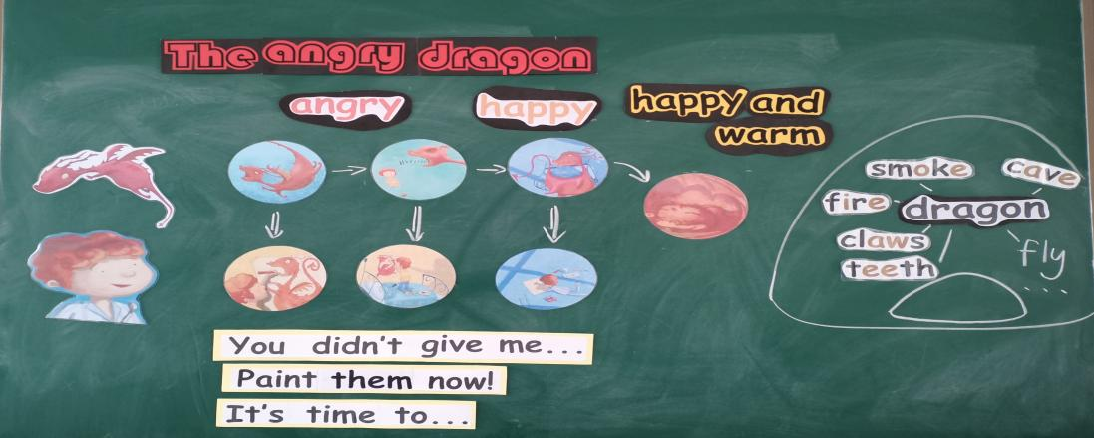
教学反思

